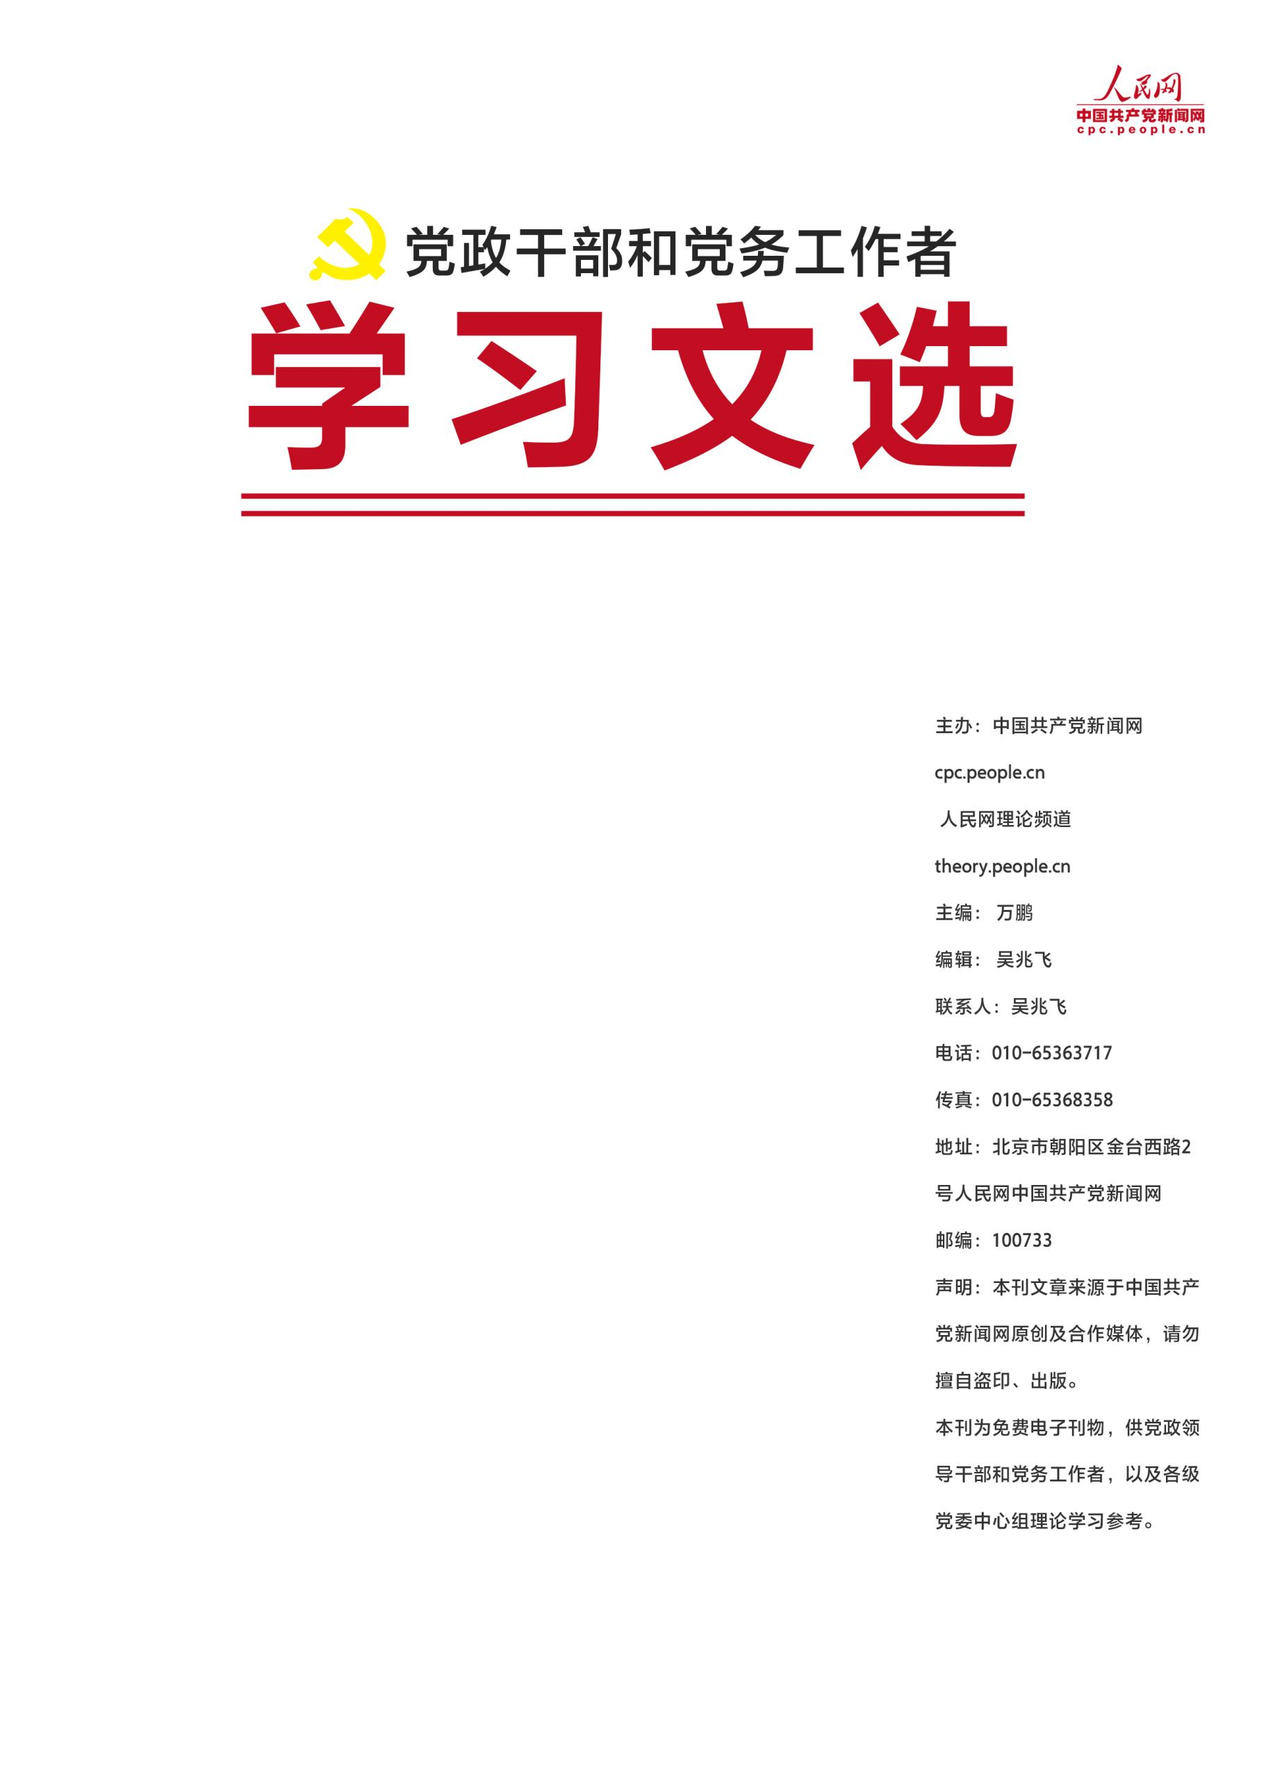
■ 学习要闻………………………………………………………1
■ 本期聚焦………………………………………………………2
• 《习近平谈治国理政》第三卷中英文版出版发行
■ 学习贯彻………………………………………………………2
• 把握精髓学深悟透《习近平谈治国理政》第三卷
• 读懂马克思主义中国化最新理论成果
• 坚持“五个结合” 决战决胜脱贫攻坚
• 学习领悟《习近平谈治国理政》第三卷要做到三个“跟进”
■ 深度评析………………………………………………………3• 人民至上，把人民放在心中最高位置
• 崇高信仰，挺起共产党人的精神脊梁
• 历史自觉，把握住历史发展大势
■ 党务学习………………………………………………………4
■ 编读往来………………………………………………………5
总第177期/2020年17期
2020年9月刊（上）
学习要闻
2020年9月刊（上）

习近平：全面贯彻新时代党的治藏方略 建设团结富裕文明和谐美丽的社会主义现代化新西藏
中央第七次西藏工作座谈会8月28日至29日在北京召开。中共中央总书记、国家主席、中央军委主席习近平出席会议并发表重要讲话。习近平强调，面对新形势新任务，必须全面贯彻新时代党的治藏方略，坚持统筹推进“五位一体”总体布局、协调推进“四个全面”战略布局，坚持稳中求进工作总基调，铸牢中华民族共同体意识，提升发展质量，保障和改善民生，推进生态文明建设，加强党的组织和政权建设，确保国家安全和长治久安，确保人民生活水平不断提高，确保生态环境良好，确保边防巩固和边境安全，努力建设团结富裕文明和谐美丽的社会主义现代化新西藏。【详细】
习近平主持召开经济社会领域专家座谈会强调：着眼长远把握大势开门问策集思广益 研究新情况作出新规划
中共中央总书记、国家主席、中央军委主席习近平8月24日下午在中南海主持召开经济社会领域专家座谈会并发表重要讲话。他强调，“十四五”时期是我国全面建成小康社会、实现第一个百年奋斗目标之后，乘势而上开启全面建设社会主义现代化国家新征程、向第二个百年奋斗目标进军的第一个五年，我国将进入新发展阶段。凡事预则立，不预则废。我们要着眼长远、把握大势，开门问策、集思广益，研究新情况、作出新规划。【详细】
习近平在扎实推进长三角一体化发展座谈会上强调 紧扣一体化和高质量抓好重点工作 推动长三角一体化发展不断取得成效
中共中央总书记、国家主席、中央军委主席习近平8月20日在合肥主持召开扎实推进长三角一体化发展座谈会并发表重要讲话。他强调，要深刻认识长三角区域在国家经济社会发展中的地位和作用，结合长三角一体化发展面临的新形势新要求，坚持目标导向、问题导向相统一，紧扣一体化和高质量两个关键词抓好重点工作，真抓实干、埋头苦干，推动长三角一体化发展不断取得成效。【详细】
习近平在安徽考察时强调：坚持改革开放坚持高质量发展 在加快建设美好安徽上取得新的更大进展
中共中央总书记、国家主席、中央军委主席习近平近日在安徽考察时强调，要贯彻落实好党中央决策部署，贯彻新发展理念，坚持稳中求进工作总基调，坚持改革开放，坚持高质量发展，深化供给侧结构性改革，打好三大攻坚战，做好“六稳”工作，落实“六保”任务，决胜全面建成小康社会、决战脱贫攻坚，在构建以国内大循环为主体、国内国际双循环相互促进的新发展格局中实现更大作为，在加快建设美好安徽上取得新的更大进展。【详细】
2020年9月刊（上）

本期聚焦
编者按：《习近平谈治国理政》第三卷生动记录了党的十九大以来以习近平同志为核心的党中央，着眼中华民族伟大复兴战略全局和世界百年未有之大变局，不忘初心、牢记使命，统揽伟大斗争、伟大工程、伟大事业、伟大梦想，团结带领全党全军全国各族人民推动党和国家各项事业取得新的重大进展的伟大实践，集中展示了马克思主义中国化的最新成果，充分体现了我们党为推动构建人类命运共同体贡献的智慧方案，是全面系统反映习近平新时代中国特色社会主义思想的权威著作。
《习近平谈治国理政》第三卷中英文版出版发行
中央宣传部（国务院新闻办公室）会同中央党史和文献研究院、中国外文局编辑的《习近平谈治国理政》第三卷，由外文出版社以中英文版出版，面向海内外发行。《习近平谈治国理政》第三卷的出版发行，对于推动广大党员、干部和群众学懂弄通做实习近平新时代中国特色社会主义思想，系统掌握贯穿其中的马克思主义立场观点方法，增强“四个意识”、坚定“四个自信”、做到“两个维护”；对于帮助国际社会更好了解这一重要思想的主要内容，增进对中国共产党为什么“能”、马克思主义为什么“行”、中国特色社会主义为什么“好”的认识和理解，具有重要意义。【详细】
学习贯彻
把握精髓学深悟透《习近平谈治国理政》第三卷
理论的价值在于指导实践，学习的目的在于运用。要大力弘扬理论联系实际的优良学风，学深悟透《习近平谈治国理政》第三卷，帮助我们更加深入领会掌握习近平新时代中国特色社会主义思想的科学体系，进一步增强学思想、悟思想、用思想的自觉性和坚定性。以国家富强、人民幸福为己任，胸怀理想、锤炼品格、砥砺磨炼、投身于中国特色社会主义伟大实践并为之终生奋斗。【详细】
读懂马克思主义中国化最新理论成果
不断开辟新的马克思主义中国化理论的行动指南。《习近平谈治国理政》第三卷围绕改革发展稳定、内政外交国防、治党治国治军提出了一系列新的思想观点，为新时代坚持和发展中国特色社会主义提供了行动指南。将新时代党的伟大自我革命进行到底的行动指南。通过不断、彻底的自我革命，把党建设成为始终走在时代前列、人民衷心拥护、勇于自我革命、经得起各种风浪考验、朝气蓬勃的马克思主义执政党。将中华民族伟大复兴事业不断推向前进的行动指南。《习近平谈治国理政》第三卷着眼实现中华民族伟大复兴的中国梦和实现人民对美好生活向往的目标，为新时代党和国家事业作出了一系列重大战略谋划和战略部署，为党和人民在新的历史起点上实现中华民族伟大复兴提供了科学的路线图和方法论，注入了新理念和新动能。【详细】
2020年9月刊（上）

坚持“五个结合” 决战决胜脱贫攻坚
《习近平谈治国理政》第三卷第五个专题聚焦“决胜全面建成小康社会，决战脱贫攻坚”。坚持党的领导与强化组织保证相结合。脱贫攻坚，加强领导是根本。党对脱贫工作的全面领导是打赢脱贫攻坚战的坚强政治保证。坚持扶贫与扶志扶智相结合。必须充分调动贫困人口的“志”“智”两个内因，通过培育贫困人口自身“造血”功能巩固“输血”成果，才能治标又治本。坚持开发式扶贫和保障性扶贫相结合。开发式扶贫是脱贫的基本途径，保障性扶贫是开发性扶贫的必要补充。开发性扶贫为保障性扶贫提供物质基础，并带动保障性扶贫水平的不断提升。坚持精准扶贫与区域整体发展相结合。脱贫攻坚，精准是要义。坚持脱贫攻坚与锤炼作风、锻炼干部队伍相结合。坚持脱贫攻坚与锤炼作风、锻炼队伍相统一，把脱贫攻坚战场作为培养干部的重要阵地。【详细】
学习领悟《习近平谈治国理政》第三卷要做到三个“跟进”
《习近平谈治国理政》第三卷是新时代中国共产党人坚持和发展中国特色社会主义的理论结晶。学习这部最新著作就要拿出学习新教材的韧劲，认真学、刻苦学，做到学以致用、积极践行。在学习跟进中提升学习效率，学习跟进就要带着使命学，紧密结合最新学习内容，深刻感悟习近平新时代中国特色社会主义思想蕴含的马克思主义立场观点方法。在认识跟进中提升思想认知水平，要以常学常新的学习态度，不断深入挖掘其中的现实意义，把思想认识成果转化为应对风险挑战、推动事业发展的能力水平。在行动跟进中用科学理论指导实践，理论只有转化为现实行动才能拥有改造社会的力量，这就要求我们要用实际行动坚定贯彻党的基本理论、基本路线、基本方略，把党的科学理论转化为万众一心推动实现“两个一百年”奋斗目标、实现中华民族伟大复兴中国梦的强大力量。【详细】
深度评析
人民至上，把人民放在心中最高位置
新冠肺炎疫情防控中，中国共产党和中国政府坚持“人民至上、生命至上”，不惜一切代价拯救生命、保护人民生命健康安全。习近平总书记强调，我们党没有自己特殊的利益，党在任何时候都把群众利益放在第一位。研读《习近平谈治国理政》，能更深刻地感受到“人民”二字的千钧分量。在《习近平谈治国理政》第三卷中，收录了习近平主席2019年3月22日会见意大利众议长菲科时的谈话要点：“我将无我，不负人民。我愿意做到一个‘无我’的状态，为中国的发展奉献自己。”确实，人民至上，在党的创新理论和实践中得到了全面和充分体现。一个矢志为了人民并得到人民衷心拥护的大党，将在前行的路上变得更加强大，将带领中国人民和中华民族创造更多奇迹、更大辉煌。【详细】
崇高信仰，挺起共产党人的精神脊梁
对马克思主义的信仰，对社会主义和共产主义的信念，构成了习近平新时代中国特色社会主义思想的鲜明标识和政治底色，充分体现在《习近平谈治国理政》书中。崇高信仰的形成并非一日之功，中国共产党人在学习掌握马克思主义立场、观点、方法的基础上，经过实践淬炼、观察思考，才能真正确立马克思主义信仰，进而坚定中国特色社会主义、共产主义的信念和实现中华民族伟大复兴的信心。用崇高信仰照亮民族复兴之路，我们将始终充满力量，战胜风险挑战、抵达梦想彼岸。【详细】
历史自觉，把握住历史发展大势
《习近平谈治国理政》体现着强烈的历史自觉、彰显着深邃的历史观照，运用历史思维、把握历史规律、辨析历史方位、判断历史大势，在对历史的深入思考中引领我们走向未来。习近平总书记指出，历史发展有其规律，但人在其中不是完全消极被动的。只要把握住历史发展大势，抓住历史变革时机，奋发有为，锐意进取，人类社会就能更好前进。历史只会眷顾坚定者、奋进者、搏击者，而不会等待犹豫者、懈怠者、畏难者。时代前进的潮流不可阻挡，我们要在时代前进的洪流中书写中华民族发展新篇章。【详细】
党务学习
2020年9月刊（上）

发展党员工作有什么重要意义？
党员是党的肌体的细胞和党的活动的主体。发展党员工作是党的建设一项经常性重要工作，是党的建设新的伟大工程的—项基础工程，是党员队伍建设的重要组成部分。做好发展党员工作，是保持党的先进性纯洁性、落实从严治党方针和凝聚中国力量实现“两个一百年”奋斗目标、实现中华民族伟大复兴中国梦的现实需要。在建设中国特色社会主义事业中，不断涌现出来的认真贯彻执行党的基本路线、献身改革开放和现代化建设事业、诚心诚意为人民谋利益、带领群众为经济发展和社会进步做出实绩的先进分子，是党组织接收新党员的源泉。党组织只有经常不断地对这些先进分子进行教育和培养，在他们提出入党要求并且具备党员条件时，及时把他们吸收到党内来，才能不断壮大党员队伍，改善党员队伍结构，提高党员队伍素质，保持党员队伍生机活力，担负起新的历史使命。（来源：共产党员网）
村、社区党委能审批预备党员吗？
《中国共产党农村基层组织工作条例》规定：村级党组织发展党员必须经过乡镇党委审批；《中国共产党发展党员工作细则》规定：乡镇（街道）党委所属的基层党委，不能审批预备党员。
因此，村、社区党委不能审批预备党员，但应当对支部大会通过接收的预备党员进行审议。（来源：共产党员网）
编读往来
2020年9月刊（上）

这里，是我们与您沟通的桥梁，您的建议，《党政干部学习文选》愿意听，您的想法对《党政干部学习文选》很重要！
我们开辟“编读往来”这个栏目，旨在加强编辑与读者之间的交流与合作，目的只有一个：把文选办得更好，满足读者和网友的需求。它是我们与您沟通交流的使者。如果您对我们的文选有更好的建议，或者对某篇文章有不同的见解，您都可以点击留言处畅所欲言。对于您的问题我们会及时反馈。您的参与定会成为推动杂志更快更好发展的动力，我们期待着您的参与！>>>留言投稿信箱：lilun@people.cn

